1. 编写index.html输出Hello World

|  |
| --- |
| <!DOCTYPE html>  <html>  <head>  <meta charset="utf-8" />  <title>Hello World</title>  </head>  <body>  Hello World.  </body>  </html> |

1. 文档声明

<!DOCTYPE html>是一个文档声明, 支持Html5。

1. 根标签

<html></html>是一个根标签。

1. html文件主要包含两部分, 头部分和体部分。

(1). 头部分: 主要是用来放置一些页面信息。

(2). 体部分: 主要来放置我们的html页面内容。

五. html的头部分

1. html的头部分用一个<head></head>包含。

1. 我们的Hello World程序的头部分如下:

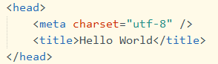

1. title标签用来指定网页的标题。
2. meta标签用来配置网页信息

(1). <meta charset="utf-8" />指定网页的编码是utf-8。

六. html的体部分

1. html的体部分用一个<body></body>包含。

2. 我们的Hello World程序的体部分如下:

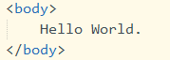

1. Html语法规范

1. 上面是一个文档声明。

2. 根标签html。

3. html文件主要包含两部分, 头部分和体部分

(1). 头部分: 主要是用来放置一些页面信息

(2). 体部分: 主要来放置我们的HTML页面内容

4. 通过标签来对内容进行描述, 标签通常都是由开始标签和结束标签组成。

5. 标签不区分大小写, 官方建议使用小写。